Objetivos de Desarrollo Sostenible
“Transformar nuestro mundo: la Agenda 2030 para el Desarrollo Sostenible”.
- 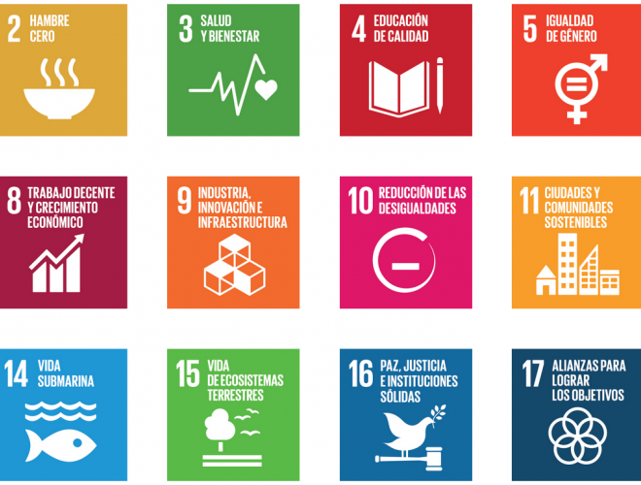
Objetivo 1.- Fin de la Pobreza
Poner fin a la pobreza en todas sus formas en todo el mundo. Se espera reducir a la mitad la proporción de personas que viven en la pobreza y garantizar que todos los habitantes del planeta tengan los mismos derechos.
Objetivo 2.- Hambre Cero
Poner fin al hambre, lograr la seguridad alimentaria y la mejora de la nutrición y promover la agricultura sostenible. La nutrición deficiente provoca el 45% de las muertes de menores de 5.
Objetivo 3.- Salud y Bienestar
Garantizar una vida sana y promover el bienestar para todos en todas las edades. Una de las principales metas es reducir la tasa mundial de mortalidad materna a menos de 70 por cada 100.000 nacidos vivos.
Objetivo 4.- Educación de calidad
Garantizar una educación inclusiva, equitativa y de calidad y promover oportunidades de aprendizaje durante toda la vida para todos. Se velará por que todos los niños tengan una enseñanza primaria y secundaria completa, gratuita, equitativa y de calidad.
Objetivo 5.- Igualdad de Género
Lograr la igualdad entre los géneros y empoderar a todas las mujeres y las niñas; eliminando todas las formas de violencia contra todas las mujeres y las niñas en los ámbitos público y privado, incluidas la trata y la explotación sexual.
Objetivo 6.- Agua y Saneamiento
Garantizar la disponibilidad de agua y su gestión sostenible y el saneamiento para todas las personas en el mundo. 884 millones de personas en todo el mundo todavía no tienen acceso a agua potable.
Objetivo 7.- Energía Asequible y No Contaminante
Garantizar el acceso a una energía asequible, segura, sostenible y moderna para todos. Una de cada cinco personas no tienen acceso a la electricidad moderna.
Objetivo 8.- Trabajo decente y crecimiento económico
Promover el crecimiento económico sostenido, inclusivo y sostenible, el empleo pleno y productivo y el trabajo decente para todos. El fin es un crecimiento del producto interno bruto de al menos el 7% anual en los países menos adelantados.
Objetivo 9.- Industria, Innovación e Infraestructura
Construir infraestructuras resilientes, promover la industrialización inclusiva y sostenible y fomentar la innovación para apoyar el desarrollo económico y el bienestar humano, con especial hincapié en el acceso equitativo y asequible para todos.
Objetivo 10.- Reducción de las desigualdades
Reducir la desigualdad en y entre los países. Lograr progresivamente y mantener el crecimiento de los ingresos del 40% más pobre de la población a una tasa superior a la media nacional.
Objetivo 11.- Ciudades y Comunidades sostenibles
Lograr que las ciudades y los asentamientos humanos sean inclusivos, seguros, resilientes y sostenibles.
Objetivo 12.- Producción y consumo responsables
Garantizar modalidades de consumo y producción sostenibles para reducir a la mitad el desperdicio mundial de alimentos.
Objetivo 13.- Acción por el clima
Adoptar medidas urgentes contra el cambio climático mediante la educación y sensibilización de las personas y la negociación de acuerdos y medidas nacionales e internacionales para actuar todos juntos contra el cambio climático; minimizando su impacto en la vida de las personas.
Objetivo 14.- Vida submarina
Conservar y utilizar en forma sostenible los océanos y mares. Desde hace 150 años, la acidificación de los océanos ha aumentado un 30%, afectando a la vida marina. Por este motivo, para el año 2020 se espera al menos conservar por lo menos el 10% de las zonas costeras y marinas.
Objetivo 15.- Vida de ecosistemas terrestres
Proteger los bosques y luchar contra la desertificación, creando leyes para preservar los ecosistemas a nivel mundial, reduciendo la degradación ambiental y conservando la diversidad biológica.
Objetivo 16.- Paz, justicia e instituciones sólidas
Promover sociedades pacíficas y mejor acceso a la justicia. Es necesario poner fin al maltrato, la explotación, la trata, la tortura y todas las formas de violencia, reduciendo las tasas de mortalidad.
Objetivo 17.- Alianzas para lograr los objetivos
Fortalecer y revitalizar la Alianza Mundial para el Desarrollo Sostenible.

